 | Departamento de: Educación Física y Salud  Asignatura: Educación Física y Salud  Docente: Rafael Rodriguez  Curso: 4°MEDIO A Y B | 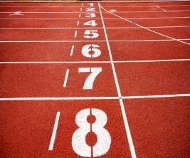  Esta foto de Autor desconocido está bajo licencia CC BY

GUÍA DEPORTIVA DE ATLETISMO

Nombre:  Curso: | Fecha:  Puntaje:

- Deberán responder de manera clara las diferentes preguntas señaladas en la siguiente guía, el contenido e información se basa en la clase número 1, 2, 3 Y 4 de la Unidad IV: ATLETISMO que aparece en el INSTAGRAM del curso.
Esta foto de Autor desconocido está bajo licencia CC BY-NC

- Cualquier duda o consulta pueden dirigirse a mi e-mail RAFAELRODRIGUEZS@QUILICURAEDUCA.CL

1.- ¿De cuantos metros consta la pista atlética completa?

2.- ¿Cuáles son los países dominantes en la carrera 3000 metros planos? Nombre al menos 3 características del porque dominan estos países.

3.- Nombrar 3 motivos de saltos nulos (Salto de longitud)

4.- Nombrar y explicar en que consiste cada fase en el Salto de Longitud / Salto Largo
Ejemplo: Fase de Carrera.

5.- Dibujar o pegar imagen de la zona del Salto de Longitud / Salto Largo

